Аналитический отчет по отзывам покупателей мебели
Производственная практика
Исследование охватывает 12,585 очищенных записей из трех открытых источников. Рейтинг используется как независимый критерий тональности, а тематические признаки извлекаются из текста прозрачными правилами и, при доступности, ограниченной автоматической разметкой YandexGPT.

1 Введение
Отзывы покупателей содержат прямые сигналы о качестве товара, доставке, работе сотрудников и претензионном опыте. Анализ нужен для выделения повторяющихся потребностей и проверки пяти заранее сформулированных бизнес-гипотез.

2 Цель проекта
Цель проекта — определить ключевые потребности и болевые точки покупателей мебели, оценить статистическую поддержку пяти гипотез и перевести результаты в измеримые рекомендации для компании.

3 Описание исходных данных
Показатель | Значение
Строк загружено | 12905
Строк после очистки | 12585
Отзывы с рейтингом | 12585
Отзывы с текстом | 11662
Удалено технических строк | 297
Удалено точных дублей | 23
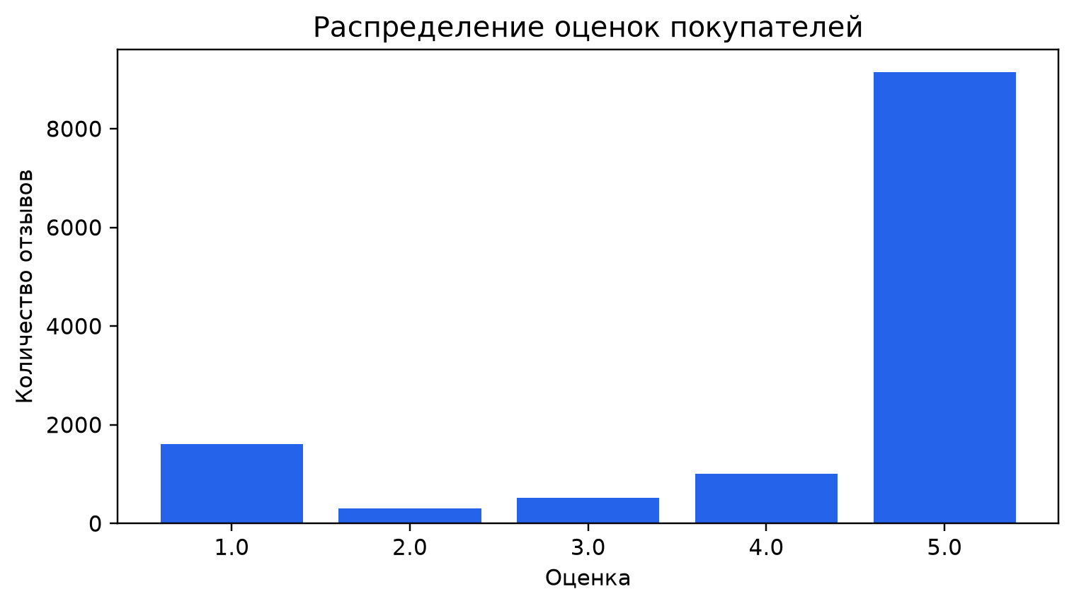

4 Подготовка и очистка данных
Названия полей унифицированы, рейтинги преобразованы в числа, HTML и лишние пробелы удалены. Исходный текст сохранен отдельно, поскольку знаки препинания, регистр и emoji участвуют в оценке эмоциональности. Даты приведены к календарному формату там, где исходная запись позволяла это сделать. Каждому отзыву присвоен стабильный review_id.

5 Первичный анализ
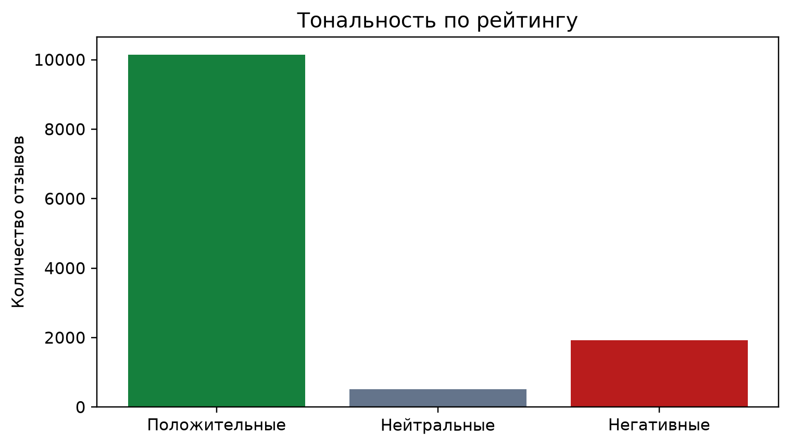
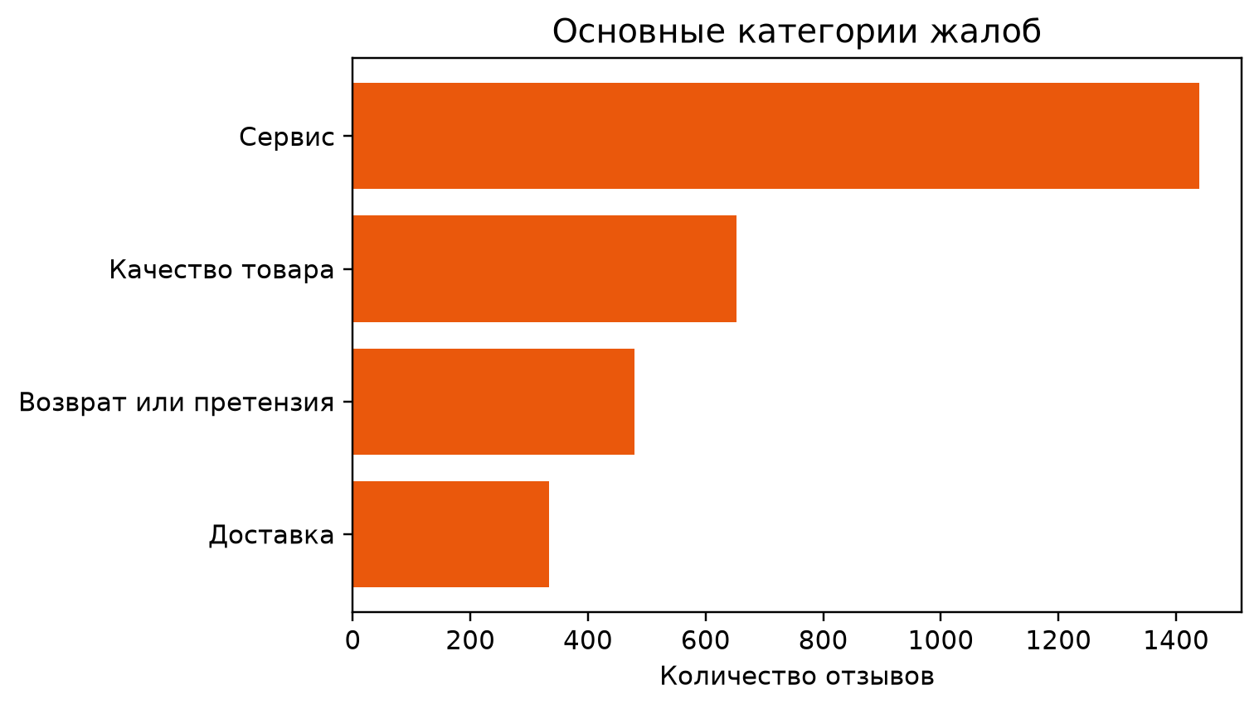

6 Использование YandexGPT
Проект реализует официальный API Yandex Cloud, строгую JSON-схему, валидацию, таймаут, повторные попытки с экспоненциальной задержкой, локальный кеш и журнал ошибок. Перед отправкой удаляются телефоны и адреса электронной почты. Основной массив размечается правилами; LLM применяется только к ограниченной выборке неоднозначных случаев. Такая разметка является автоматической, а не ручной.
Минимальный тестовый запрос завершился с HTTP 200. В ограниченной стратифицированной выборке автоматически размечено 54 отзывов из 9 страт «источник × тональность». При финальной повторной сборке 54 результатов прочитано из локального кеша без повторных API-запросов. Для остальных отзывов сохранена воспроизводимая разметка правилами.

7 Методика проверки гипотез
Негативным считается рейтинг 1–2, нейтральным — 3, положительным — 4–5. Для долей рассчитаны интервалы Уилсона. Непараметрические сравнения используют Mann–Whitney U и Cliff's delta. Для корреляции цены и подробности применен коэффициент Спирмена с bootstrap-интервалом. При нескольких основных тестах p-value скорректированы методом Benjamini–Hochberg.

8 Гипотеза 1
Клиенты чаще оставляют негативные отзывы из-за уровня сервиса, а не из-за качества мебели.
Выборка: n = 1920. Метод: точный биномиальный тест для несогласованных пар (эквивалент точного McNemar). Raw p-value: 0.000; adjusted p-value: 0.000; размер эффекта: 0.373.

Причина | Количество | Доля | 95% ДИ
Сервис | 1294 | 67.4% | 65.3%–69.5%
Качество мебели | 578 | 30.1% | 28.1%–32.2%
Обе причины | 430 | — | —
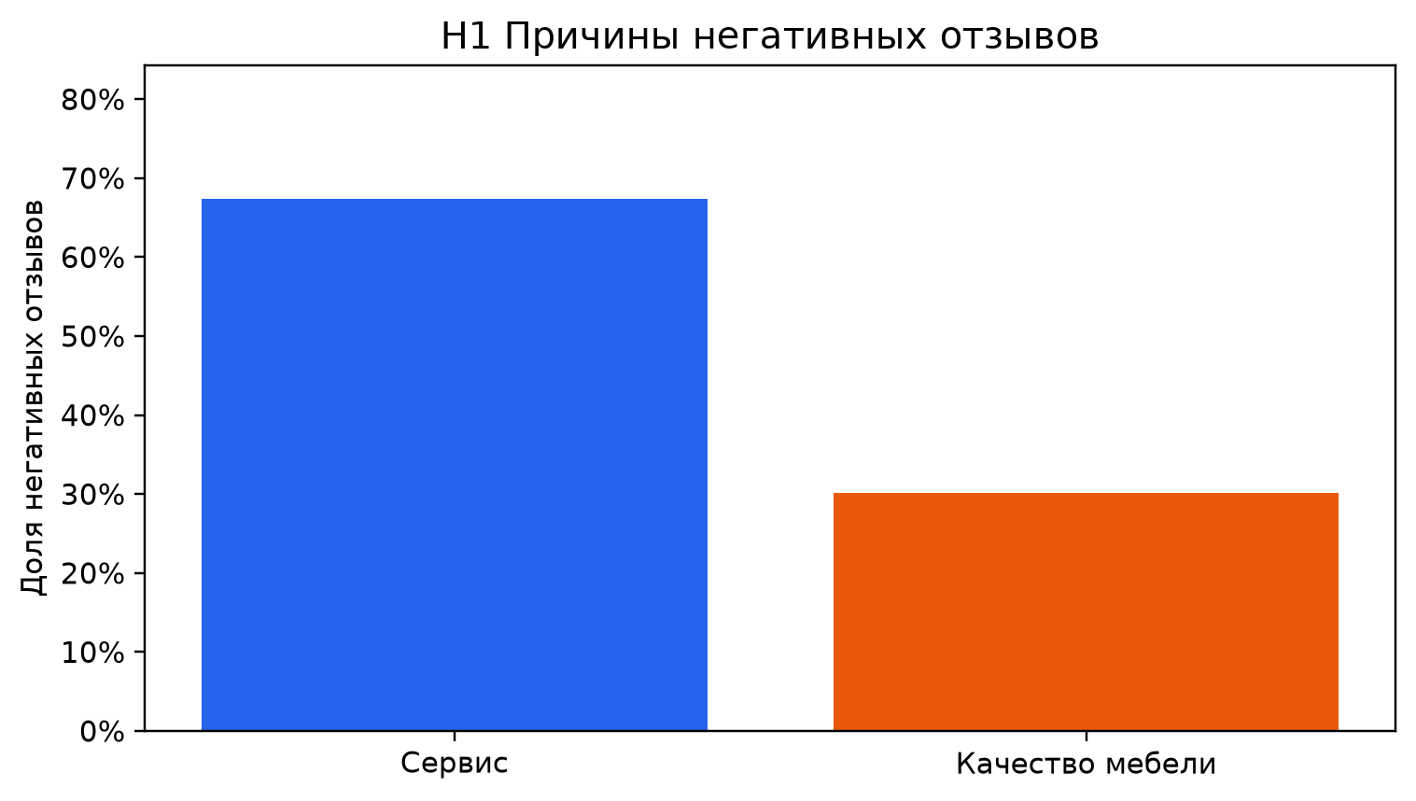
Ограничения: Тематики извлечены правилами из текста; один отзыв может содержать обе причины.
Вердикт: подтверждена.

9 Гипотеза 2
Высокая скорость доставки связана с более высокой вероятностью положительной оценки.
Выборка: n = 1411. Метод: chi-square; odds ratio fast vs slow; логистическая регрессия при достаточной выборке. Raw p-value: 0.000; adjusted p-value: 0.000; размер эффекта: 0.460.
Скорость | n | Положительных | Доля | 95% ДИ
Быстро | 677 | 589 | 87.0% | 84.3%–89.3%
В срок | 160 | 125 | 78.1% | 71.1%–83.8%
Медленно | 574 | 240 | 41.8% | 37.8%–45.9%
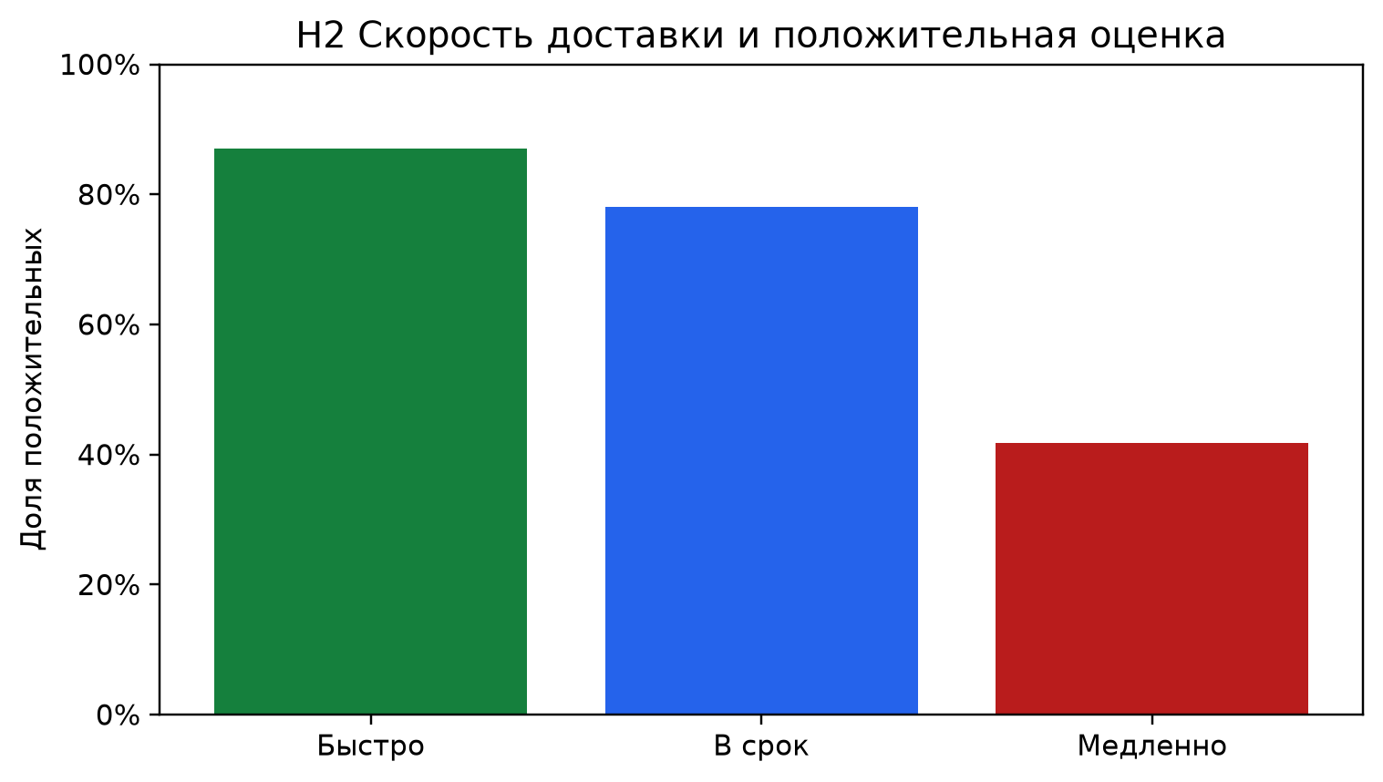
Ограничения: Скорость определена только по явным формулировкам текста; связь наблюдательная и не доказывает причинность.
Вердикт: подтверждена.

10 Гипотеза 3
Наиболее частая причина возвратов и претензий — несоответствие товара описанию.
Выборка: n = 479. Метод: точный парный биномиальный тест между двумя лидирующими multi-label причинами. Raw p-value: 0.003; adjusted p-value: 0.005; размер эффекта: 0.119.
Причина | Количество | Доля | 95% ДИ
quality_defect | 231 | 48.2% | 43.8%–52.7%
other | 174 | 36.3% | 32.1%–40.7%
delivery | 84 | 17.5% | 14.4%–21.2%
damage | 75 | 15.7% | 12.7%–19.2%
dimensions | 3 | 0.6% | 0.2%–1.8%
incomplete_set | 3 | 0.6% | 0.2%–1.8%
wrong_item | 3 | 0.6% | 0.2%–1.8%
color | 3 | 0.6% | 0.2%–1.8%
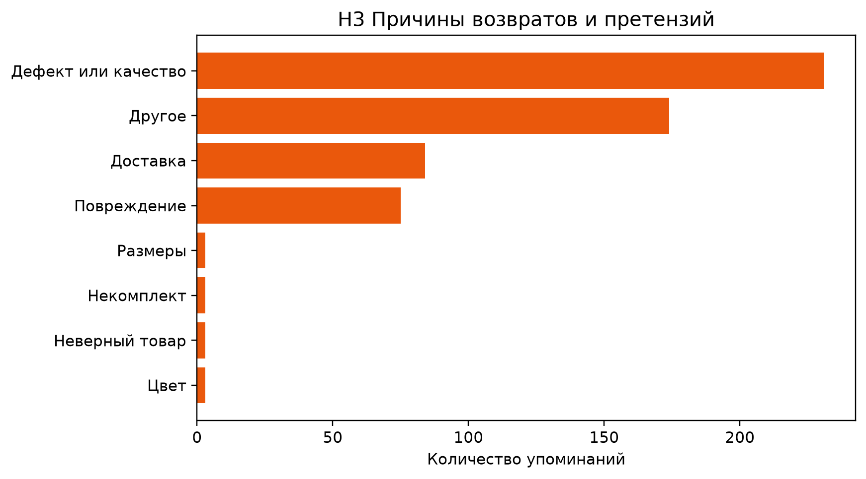
Ограничения: Возвраты и причины извлечены из текста; возможны пропуски и несколько причин в одном отзыве.
Вердикт: не подтверждена.

11 Гипотеза 4
Покупатели мягкой мебели оставляют более эмоциональные и длинные отзывы.
Выборка: n = 5365. Метод: Mann-Whitney U отдельно для длины и эмоциональности. Raw p-value: 1.000; adjusted p-value: н.д.; размер эффекта: -0.121.
Метрика | Группа | n | Среднее | Медиана | p-value | Cliff delta
Количество слов | Мягкая | 1561 | 45.504 | 32.000 | 1.000 | -0.121
Количество слов | Корпусная | 3804 | 54.945 | 37.000 | — | —
Эмоциональность | Мягкая | 1561 | 0.336 | 0.289 | 0.945 | -0.028
Эмоциональность | Корпусная | 3804 | 0.343 | 0.305 | — | —
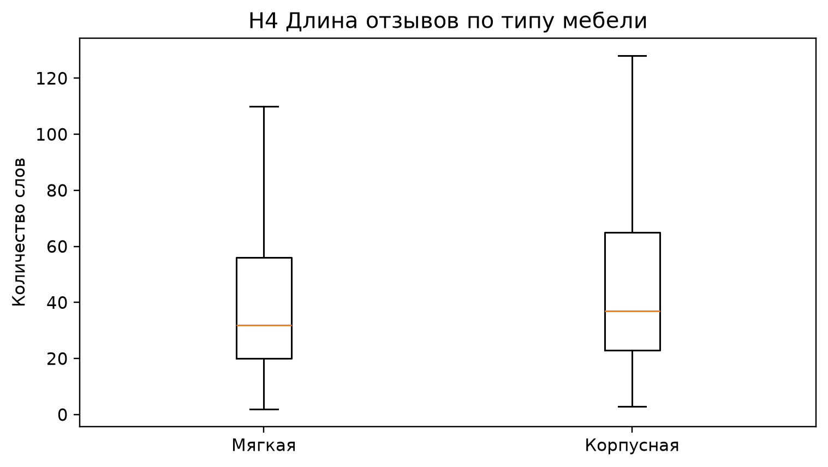
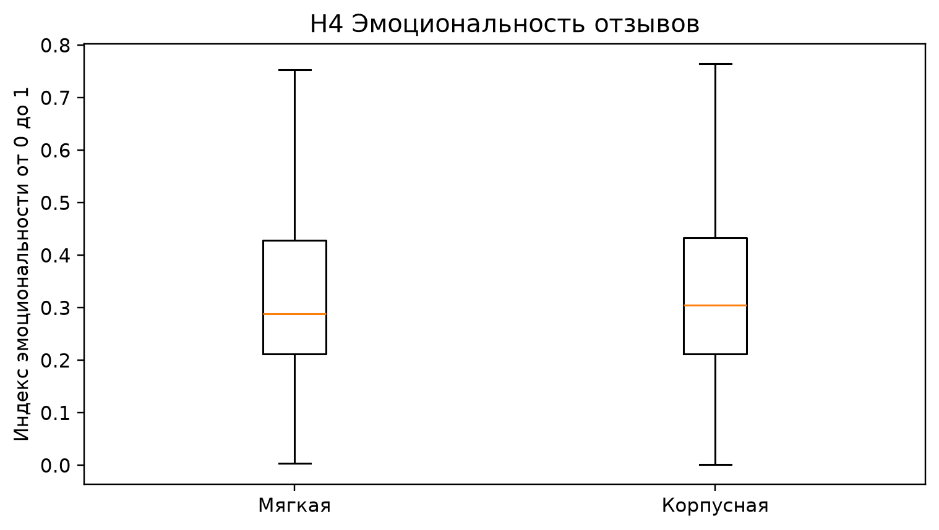
Ограничения: Тип мебели определяется по словам в отзыве; отзывы без однозначного типа исключены.
Вердикт: не подтверждена.

12 Гипотеза 5
Чем выше цена товара, тем более подробный отзыв оставляет клиент.
Выборка: n = 179. Метод: Spearman; bootstrap 95% CI; robust regression detail_score ~ log(price) + furniture_group. Raw p-value: 0.668; adjusted p-value: 1.000; размер эффекта: -0.032.
Показатель | Значение
Отзывы с явной ценой | 179
Покрытие | 1.4%
Spearman rho | -0.032
95% ДИ | -0.183–0.117
Формула detail_score | Среднее z-оценок log1p(word_count), log1p(sentence_count), log1p(unique_words), log1p(aspects_count)
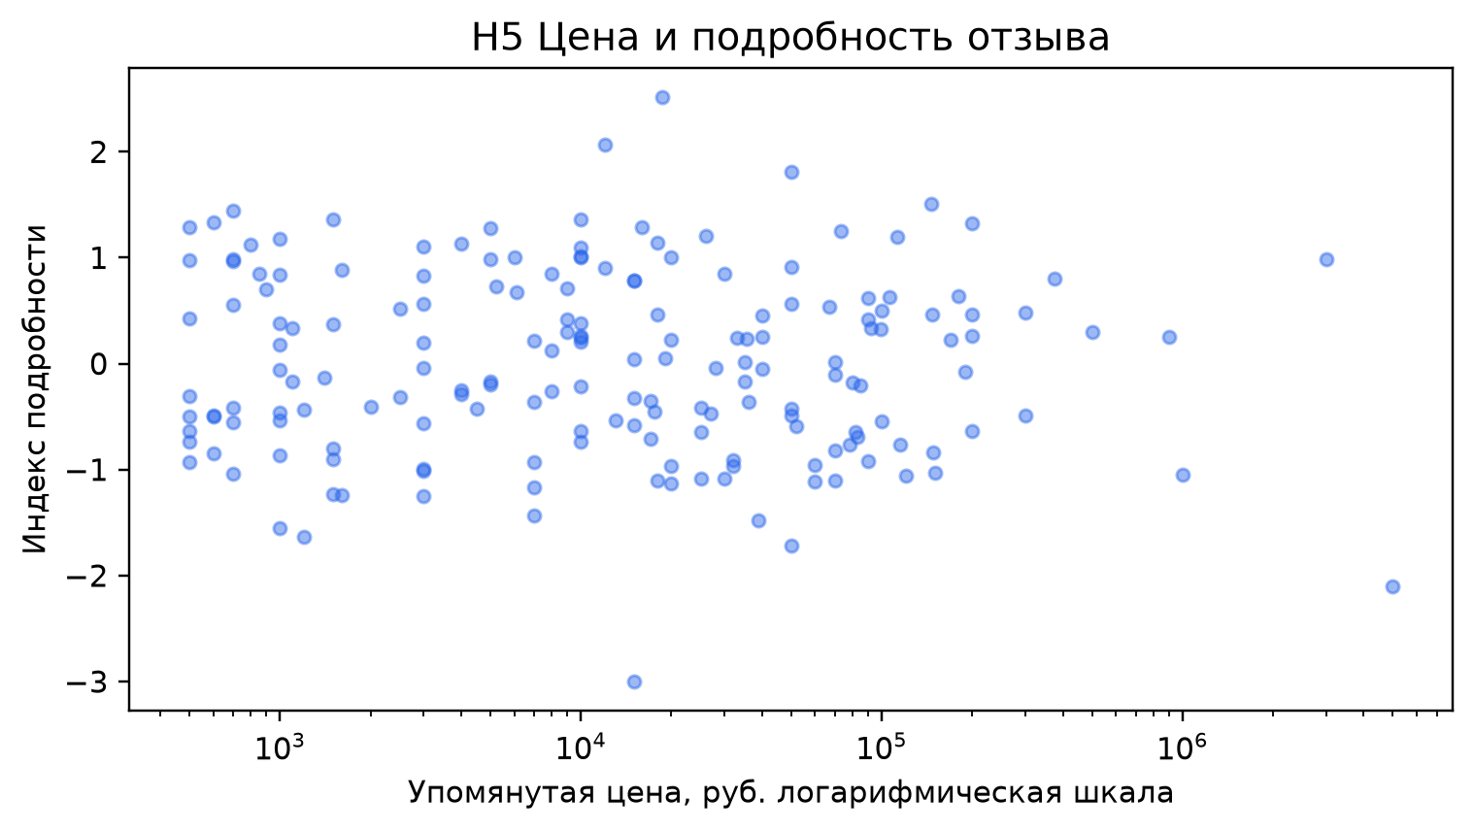
Ограничения: Цена отсутствует как поле и извлечена только из явных сумм в тексте; сумма может относиться не к товару, поэтому причинный вывод невозможен.
Вердикт: не подтверждена.

13 Аналитический монитор
Для Yandex DataLens подготовлен плоский датасет, словарь полей и спецификация дашборда. Автоматическое создание монитора зависит от доступности авторизованной сессии Yandex DataLens; локальные материалы позволяют собрать его без повторной обработки данных.

14 Основные потребности клиентов
Потребности определяются по частоте и контексту упоминаний: предсказуемая доставка, корректная коммуникация, соответствие товара ожиданиям, отсутствие дефектов и понятный процесс претензии. Количественная приоритизация приведена в разделах гипотез и графике жалоб.

15 Основные болевые точки
Болевые точки сосредоточены в сервисных контактах, качестве и доставке. Их относительная значимость должна оцениваться по долям в негативных отзывах, а не по общей частоте слов, поскольку положительные отзывы также упоминают менеджеров и доставку.

16 Рекомендации компании
Проблема | Данные | Действие | Ожидаемый эффект | KPI
Негативные отзывы о сервисе | 1294 из 1920 негативных отзывов | Разбирать обращения по этапам: консультация, доставка, сборка, гарантия; назначить владельца причины и срок ответа 24 часа. | Снижение повторных жалоб | Доля service_issue среди рейтингов 1–2; медиана времени ответа
Непредсказуемая доставка | Явно классифицировано 1411 отзывов о скорости | Фиксировать обещанную и фактическую дату, автоматически предупреждать о переносе и измерять соблюдение обещанного интервала. | Меньше негативных оценок, связанных с задержкой | On-time delivery; P(positive) по группам скорости
Возвраты и претензии | Проанализировано 479 отзывов с возвратом или претензией | Добавить обязательный код причины, фото дефекта и связь с карточкой товара; ежемесячно разбирать TOP-3 причин. | Быстрее устранять повторяющиеся дефекты карточек и комплектации | Доля каждой причины; срок закрытия претензии; повторяемость по SKU

17 Ограничения исследования
Данные наблюдательные и не позволяют утверждать причинность. Категория, цена, скорость доставки и причины претензий отсутствуют в исходных колонках и извлекаются из текста. Не все отзывы содержат текст; относительные даты Google восстановлены приближенно относительно даты выгрузки. Автоматическая классификация требует дополнительной человеческой валидации перед операционными решениями.

18 Заключение
Исследование дает воспроизводимую оценку пяти гипотез без подгонки результатов. Наиболее надежны выводы, основанные на рейтинге и крупных подвыборках. Результаты, зависящие от редких упоминаний цены или возврата, интерпретируются с ограничениями.

Сводная таблица гипотез
Гипотеза | Вердикт | Ключевые цифры | Статистическое основание | Комментарий
H1 | подтверждена | n=1920; effect=0.373 | p=0.000; adj=0.000 | Тематики извлечены правилами из текста; один отзыв может содержать обе причины.
H2 | подтверждена | n=1411; effect=0.460 | p=0.000; adj=0.000 | Скорость определена только по явным формулировкам текста; связь наблюдательная и не доказывает причинность.
H3 | не подтверждена | n=479; effect=0.119 | p=0.003; adj=0.005 | Возвраты и причины извлечены из текста; возможны пропуски и несколько причин в одном отзыве.
H4 | не подтверждена | n=5365; effect=-0.121 | p=1.000; adj=н.д. | Тип мебели определяется по словам в отзыве; отзывы без однозначного типа исключены.
H5 | не подтверждена | n=179; effect=-0.032 | p=0.668; adj=1.000 | Цена отсутствует как поле и извлечена только из явных сумм в тексте; сумма может относиться не к товару, поэтому причинный вывод невозможен.

